冷热液交换量对溶液除湿系统除湿性能影响的实验和模拟分析

程矿 蒋诗宁 黄迪 李红 杜前洲

华中科技大学环境科学与工程学院，湖北武汉，430074

摘要 本文针对热泵型溶液除湿机提出了一种通过改变再生回流量的系统性能优化方案，通过在Matlab中建立除湿机各组件的数值模型，从而建立除湿机整体的除湿性能数值模型，然后通过数值模型计算不同再生回流量下的除湿机整体除湿性能，得出了最佳再生回流量，在该再生回流量下，除湿机整体除湿性能最高，并根据计算结果总结出了提高热泵型溶液除湿机性能的有效措施。

Abstract: In this article, an optimization method for the dehumidification performance of liquid desiccant dehumidifier run by heat pump is proposed. A numerical model of the whole liquid desiccant dehumidifier is established by combining all the units’ numeric model of the dehumidifier and Matlab is used to building the numerical model in computer. After the model building, the performances of the dehumidifier at different regeneration solution back piping volumes are figured out by simulation of the numeric model, and the volume of the best dehumidification performance is selected. With the calculation of the model, methods to improve the performance of the liquid desiccant-dehumidifier is proposed.

关键词 溶液除湿 再生溶液交换量 除湿量 计算模型

1. 引言

传统空调系统采用热湿联合处理的方式来控制空气的温度和湿度，存在着许多的不足之处，如温湿度采用同样的冷媒温度控制，使制冷机效率下降，造成了能源的浪费；空调冷凝水为细菌和其他污染物提供了生存环境，使室内环境变得不卫生；传统空调大量使用回风，使污染物在空调区不断扩散，造成了环境质量的恶化。因此，近些年来温湿度独立控制成为了研究热点，在此之上溶液除湿被重新审视，其优势被广大研究者重新认识。与此同时，对溶液除湿系统性能的优化也成为了重要的课题。

1955年，Lof[1]首次提出了利用液体除湿剂来控制空气湿度，为后来的研究者将蒸汽压缩制冷和液体除湿剂结合来除湿提供了思路；Kessling进行了LiCl溶液除湿系统的性能实验研究，同时提出了再生蓄能的思想；Chung对LiCl溶液为除湿剂的规整和散装填料分别进行了实验研究，并拟合得到了气相传热传质关联式。殷勇高等人对叉流填料的LiCl溶液除湿器进行了实验研究，基于Le-hd分离测量法计算得到了溶液除湿过程耦合传质系数与Lewis数；南京工业大学的李星等人分析了不同溶液再生回流比例和再生温度下，除湿系统的耗功和COP的变化情况。

以上的研究中，包含了如何优化溶液除湿性能的措施，但是往往都是围绕一个参数进行分析，而且限定了其他参数，只改变一个变量。或者是给定热泵机组的COP，给定除湿再生温度，给定再生风量和再生溶液喷淋量。这样的情况与实际并不相符，在实际的机组运行过程中，除了被研究变量外，其他的参数也都会随之而变化，而不是维持一个定值，因此，一个尽可能多的包含各类参数的溶液除湿机组运行分析手段是十分必要的。因此，本文就溶液除湿新风机组中冷热溶液交换量对除湿性能的影响进行了动态分析，在研究过程中，不限定其他因素，而是以接近实际情况的状态进行分析冷热液交换因素对机组性能的影响。

1. 原理
   1. 系统结构

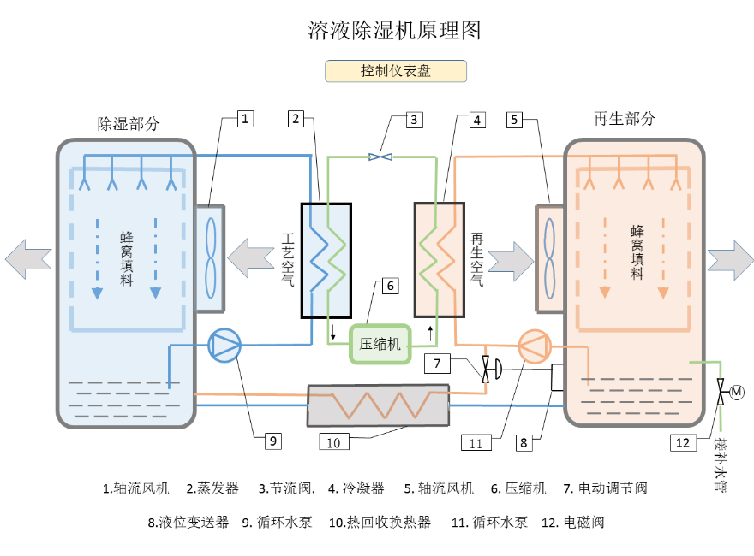

溶液除湿系统如图1所示，子部件主要包括了轴流风机、蒸发器、节流阀、冷凝器、压缩机、电动调节阀、液位变送器、循环水泵、热回收换热器、电磁阀。在常规的溶液除湿系统中除湿后的溶液全部送入再生器进行再生，然而这种方式造成了大量用于除湿的冷量和再生的热量的浪费以及再生过度造成的除湿剂析出堵塞管道的危险。

针对本文所使用的热湿溶液交换量可调的除湿器，其类型为绝热型，空气与溶液的热质交换流型为交叉流，热质交换所使用的填料高度为300mm, 长度为900mm, 宽度为650mm，空气沿长度方向流经填料，溶液沿高度方向从填料顶部向下流动与空气在填料中进行热量与质量的交换。所使用的除湿溶液为LiCl溶液。

* 1. 系统运行

整个除湿过程中溶液的循环分为3种循环，分别是除湿循环，再生循环，以及冷热交换循环；空气的流通路径分为2种路径，分别是除湿路径，再生路径；除了溶液循环，空气路径外还有一个制冷剂循环。在除湿循环中，溶液从除湿器的储液槽中被循环水泵抽出，经过蒸发换热器与制冷剂进行热交换，溶液从制冷剂中获得冷量，从而使其温度降低，而制冷剂在蒸发器中获得热量使制冷剂从液态变成过热蒸汽。在溶液与制冷剂进行热交换后，除湿溶液进入除湿器顶部，然后通过喷淋管从除湿填料顶部喷洒而下，除湿剂经过填料与来自室外的热湿新风进行热质交换，由于冷的溶液表面的水蒸气分压力低于空气中的水蒸气分压力，因此空气中的水蒸气进入溶液，由气态变为液态，放出气化潜热，从而实现对新风的除湿；同时成液滴状态的冷溶液与热空气进行热交换，使因为放出气化潜热而升温的空气得到降温，为后一步的空气温度处理提供条件。在完成热质交换之后，溶液进入除湿器储液槽，回到初始位置。再生循环与除湿循环类似，溶液从再生储液槽中被循环水泵抽出，经过冷凝器与制冷剂进行热交换，溶液从制冷剂中获得热量，温度上升变为热溶液，从而使溶液表面的水蒸气分压力降低，而制冷剂在冷凝器中由蒸汽冷凝成液体制冷剂，放出热量。在溶液与制冷剂进行热交换后，再生溶液从再生器顶部进入喷淋管，从填料顶部喷洒而下，再生溶液与热湿新风进行热质交换，由于热溶液表面的水蒸气分压力大于冷溶液表面的水蒸气分压力，因此溶液中的水蒸发成为水蒸气，吸收溶液的热量变为水蒸气的汽化潜热，从而实现溶液的再生。针对冷热液循环，冷溶液从除湿器的储液槽中被泵吸出，通过电磁阀控制开度的旁路进入板式换热器，与热溶液进行热交换，吸收热量，升温变为热溶液，然后再进入再生器的储液槽；而热溶液则是利用再生储液槽液位与除湿储液槽液位之差所产生的压力差来实现流动，热溶液从再生储液槽中流出，进入板式换热器，在板式换热器中与冷溶液进行热交换，放出热量，变为冷溶液，然后离开换热器进入除湿器储液槽。空气分为除湿空气和再生空气，针对除湿空气而言，室外热湿新风被风机送入除湿器，在除湿器内与冷溶液进行热质交换，空气在除湿器中被降温除湿，然后通过风管作为新风空气进入室内。而对再生空气而言，室外新风被风机送入再生器内，在再生器中与热溶液进行热质交换，从热溶液中获得热量和湿量，变为热湿空气，再排出室外。

1. 系统计算
   1. 数值模型

给定室外空气状态，即室外空气的温度ta_out和相对湿度φout，以及送入室内的除湿风量Va_deh，再生风风量Va_reg，除湿喷淋溶液量Vs_deh，再生喷淋溶液量Vs_reg。然后调整冷热液交换量，使其从0.02kg/s 开始逐步增加，按0.02kg/s的步长逐步增加，直到溶液因为再生量过大导致浓度过高产生LiCl溶剂析出现象为止，比较不同冷热液交换量下除湿空气中被除去的湿量，并在能产生最高除湿量的冷热液交换量附近缩小计算步长，以增加计算精度，确定最优点的精确位置。本文选取的除湿风量为4000m³/h，除湿喷淋量为除湿风量的1.2倍，即4800m³/h；再生风量也为4000m³/h，再生喷淋量为再生风量的1.2倍，即4800m³/h；室外空气温度为30℃，相对湿度为80%，

武汉市属于典型的夏热冬冷气候地区，夏季炎热潮湿，如果使用温湿度独立控制的溶液除湿空调，相较于传统的冷却除湿空调而言将可以带来舒适的室内空气品质和高效的空气调节能效。同时还可以防止因为凝结水带来的细菌交叉传染问题，此外溶液还可以吸收空气中的颗粒物，降低室外新风对室内空气的污染，如现在被广受关注的PM2.5。

为了能更加真实的模拟除湿系统的性能，本模型中作为热源的冷凝器和作为冷源的蒸发器采用了压缩机厂家所提供的性能模型，该模型采用最小二乘法拟合，可以根据蒸发温度和再生温度计算得出压缩机功率和压缩机COP，该模型如下：

压缩机COP，轴功Nt：

 （1） （2）

冷量 Qc=COP×Nt, （3）

热量 Qh=COP×(Nt+1)， （4）

针对换热器，本文采用ε-NTU模型来模拟计算。该换热器为板式换热器，面积为2㎡，采用逆流型换热，该换热器模型公式如下：

公式2：ε-NTU

溶液除湿系统最重要的模型是空气-溶液热质交换模型，热质交换模型采用了NTU模型，该模型如下：

公式1、2、3、4、5

根据能量守恒定律：

$\frac{{\dot{m}}_{a}}{H}∙\frac{∂h_{a}}{∂z}+\frac{1}{L}∙\frac{∂\left({\dot{m}}_{s}h_{s}\right)}{∂x}=0$ (5)

根据质量守恒定律：

$\frac{{\dot{m}}_{a}}{H}∙\frac{∂ω_{a}}{∂z}+\frac{1}{L}∙\frac{∂{\dot{m}}_{s}}{∂x}=0$ (6)

$d\left({\dot{m}}_{s}∙ξ\right)=0$ (7)

空气侧的能量传递方程：

${\dot{m}}_{a}∙\frac{dx}{H}∙dh_{a}=α∙\frac{A}{H∙L}∙\left(T_{s}-T_{a}\right)∙dxdz+r∙{\dot{m}}_{a}∙dω_{a}$ (8)

空气侧的质量传递方程

${\dot{m}}_{a}∙\frac{dx}{H}∙dω_{a}=α_{m}∙\frac{A}{H∙L}(ω_{e}-ω_{a})∙dxdz$ (9)

Muter Celdek 70/90填料用于叉流除湿时的NTUm计算公式

${NTU}_{m}=5.088∙V∙F_{a}^{0.7329}∙F_{Z}^{0.4203}∙{(1-\frac{ξ}{100})}^{1.5328}$ (10)

该型填料用于再生时的NTUm计算公式

${NTU}_{m}=0.075344∙V∙F_{a}^{0.9697}∙F_{Z}^{0.619}∙{(1-\frac{ξ}{100})}^{-5.3885}$ (11)

LiCl溶液的表面蒸汽压采用Manual R Conde所提供的拟合公式，该公式如下：

公式1、2、3

$τ=1-\frac{T}{T_{c}}$ (1)

$P_{H_{2}O=}P_{C}×\exp{({\frac{aτ+bτ^{1.5}+cτ^{3}+dτ^{3.5}+eτ^{4}+fτ^{7.5}}{1-τ}}})$ (2)

$A=2-{\left[1+{\left(\frac{ε}{π_{0}}\right)}^{π_{1}}\right]}^{π_{2}}$ (3)

$B={[1+{(\frac{ε}{π_{3}})}^{π_{4}}]}^{π_{5}}-1$ (4)

$φ=1-{\left[1+{\left(\frac{ε}{π_{6}}\right)}^{π_{7}}\right]}^{π_{8}}-π_{9}×exp⁡(-\frac{{(ε-0.1)}^{2}}{0.005})$ (5)

$P_{s}=φ×(A+B×\frac{T}{T_{C}})×P_{H_{2}O}$ (6)

$P_{s}$ 溶液的表面蒸汽压（kPa）, $P_{H_{2}O}$ 溶液的表面水蒸气分压力（kPa）, $T$ 溶液温度（K）, $ε$ 溶液质量浓度（%）,Tc 水的临界温度 647.3K,Pc 水的临界压力 22090kPa

相关系数：

$π_{0}$ =0.28， $π_{1}$ =4.30， $π_{2}$ =0.60， $π_{3}$ =0.21， $π_{4}$ =5.10， $π_{5}$ =0.49， $π_{6}$ =0.362， $π_{7}$ =-4.75，

$π_{8}$ =-0.40， $π_{9}$ =0.03

a=-7.85823,b=1.83991,c=-11.7811,d=22.6705,e=-15.9393,f=1.77516

* 1. 评价指标

为了评价不同冷热液交换量下除湿系统的除湿性能，本文根据除湿机侧除湿空气进出口的含湿量差值即除湿量作为评价指标，比较不同冷热液交换量下的除湿性能。

1. 结果分析

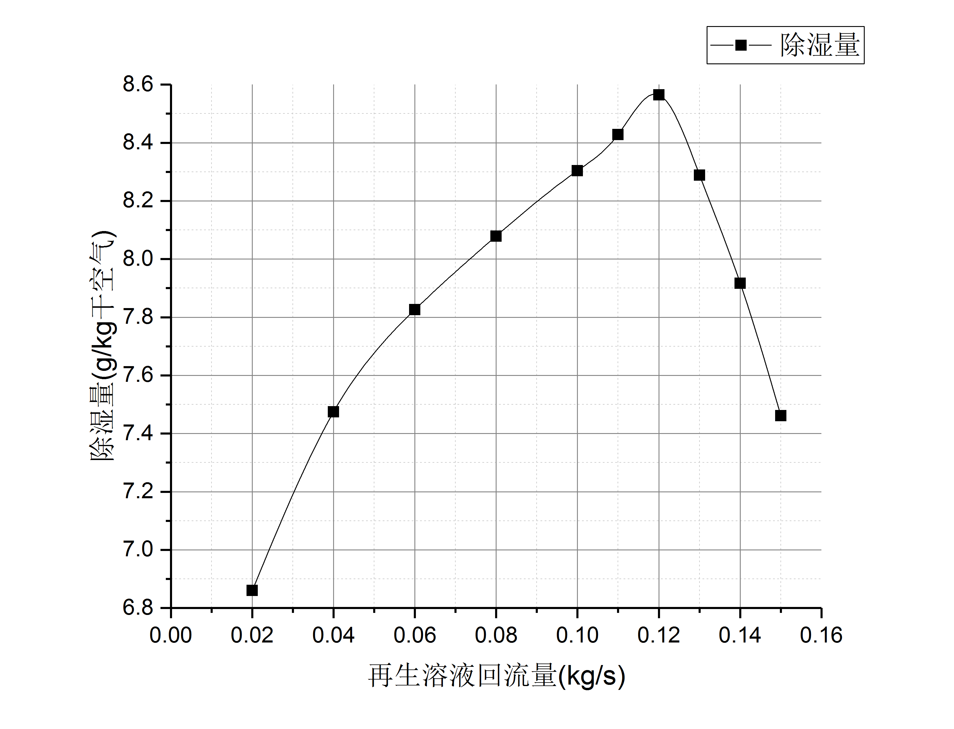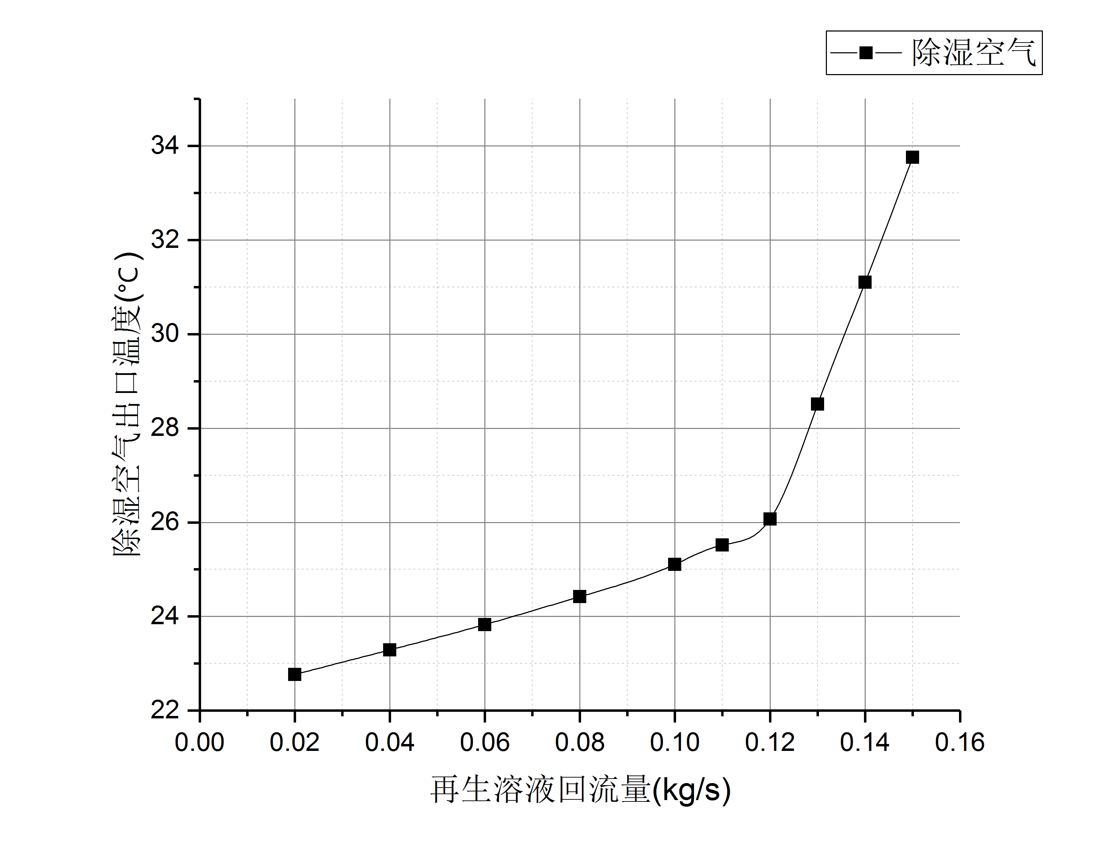

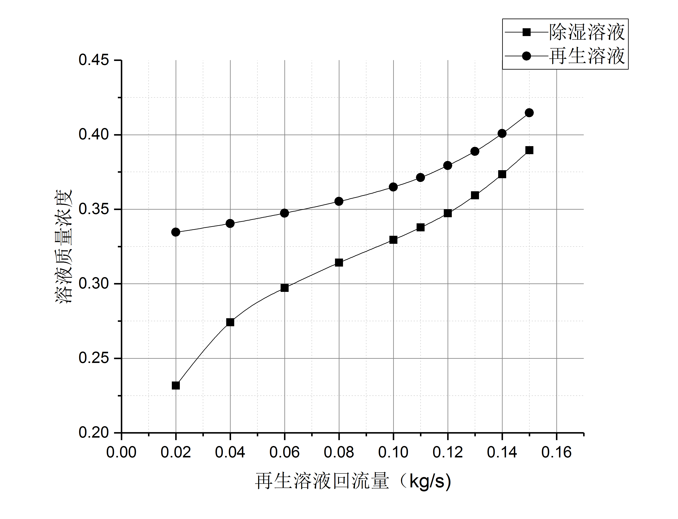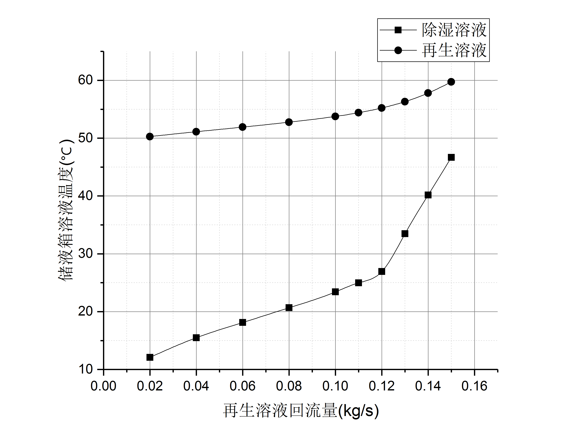

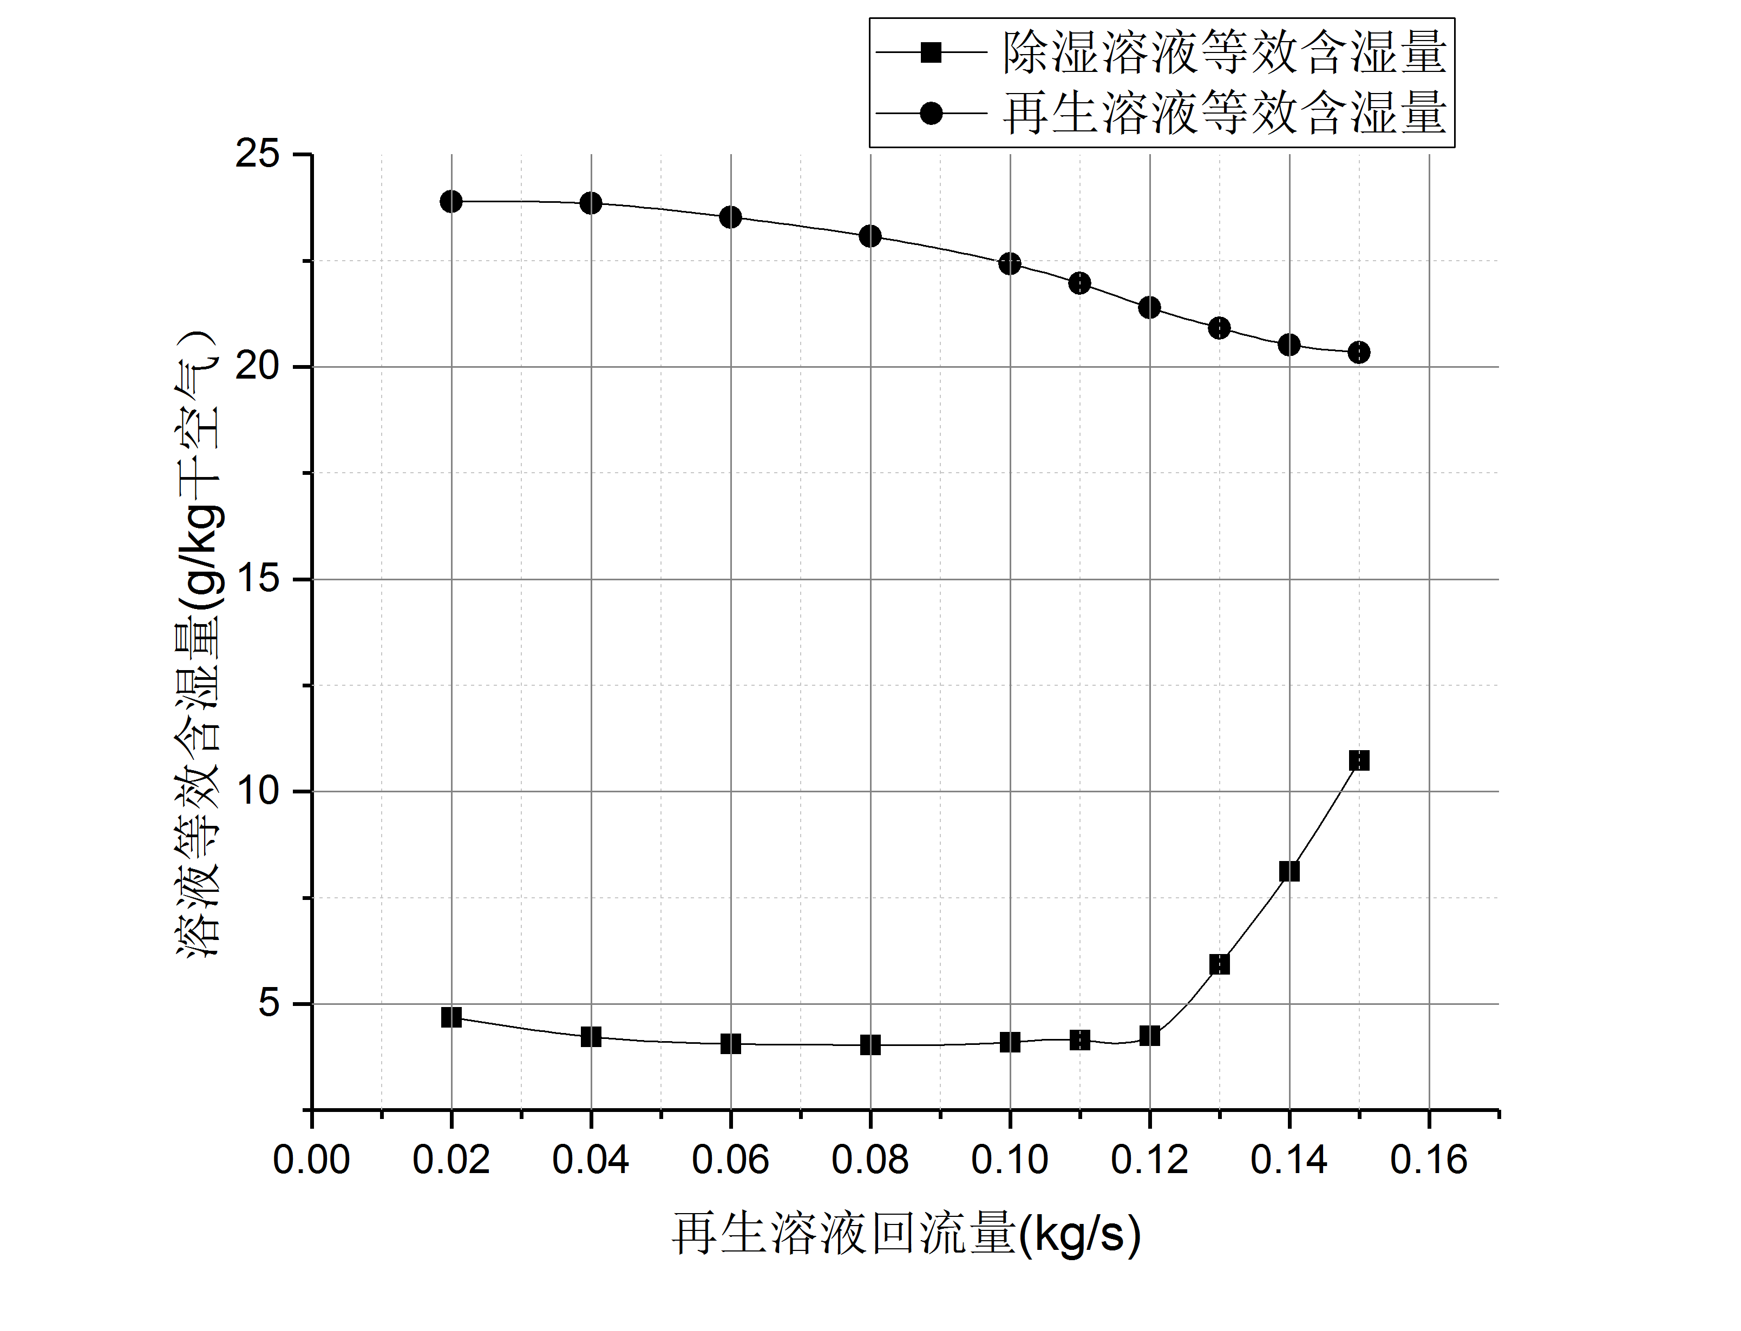

由上图可见，在0.02~0.12kg/s范围内，随着冷热溶液交换量的增加，除湿空气被除去的湿量逐渐增加，并在0.12kg/s 时达到最大值，除湿量从6.68g/kg干空气增加至8.565g/kg干空气，当冷热溶液交换量超过0.12g/kg干空气时，除湿量随冷热溶液的交换量增加而减少。除湿量之所以先增后减，可以从溶液温度-冷热溶液交换量图、溶液浓度-冷热溶液交换量图中得到原因。随冷热溶液交换量的上升，冷热溶液浓度均逐渐上升；随冷热溶液交换量上升，冷热溶液温度均上升；除湿溶液等效含湿量先缓慢下降，在0.06kg/s~0.12kg/s时，溶液等效含湿量处于平台期，在0.12kg/s~0.15kg/s时，除湿溶液等效含湿量急剧上升，主要原因在于溶液温度在0.12kg/s~0.15kg/s，上升速度显著高于在0.02kg/s~0.12kg/s时的温度上升速度。

1. 结论